RECAST探究文档

*日期：2021.02.18*

*作者：recast小分队*

目录

RECAST探究文档 1

*日期：2021.02.18* 1

*作者：recast小分队* 1

一、 Recast生成 3

二、 基础路径求解算法 4

1． 迪杰特斯拉 4

2． 最短优先算法 4

3． A-Star算法 4

三、 优化算法 5

（一） String Pulling 5

1． 拉绳算法概述 5

2． 算法详解 6

3． 算法详细步骤 10

4． 算法思考 10

（二） Raycast 11

1． 算法说明 11

2． 算法流程详解 12

3． 算法核心 13

4． 数据结构参考 23

5． 算法思考 24

四、 寻路算法 25

（一） STRAIGHT 25

1． 方法概述 25

（二） FOLLOW 25

1． 基础寻路 25

2． 找引导点 26

3． 找目标点 26

4． “沿着表面移动” 27

5． 路径拼接迭代 28

6． 小结 29

（三） SLICED 30

1． 方法概述 30

2． 算法优化 30

# Recast生成

# 基础路径求解算法

### 迪杰特斯拉

### 最短优先算法

### A-Star算法

# 优化算法

## String Pulling

### 拉绳算法概述

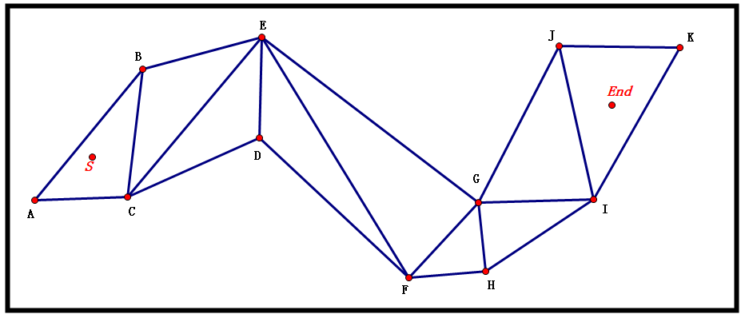

上图为三角形导航网格，S为寻路起点，End为寻路终点。

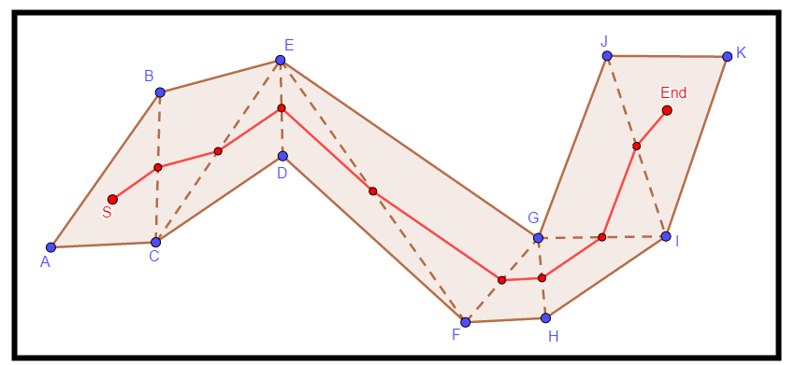

该图为基础A星算法寻路后的多边形路径，其中A星算法是以三角形边中点作为距离运算的迭代点的。

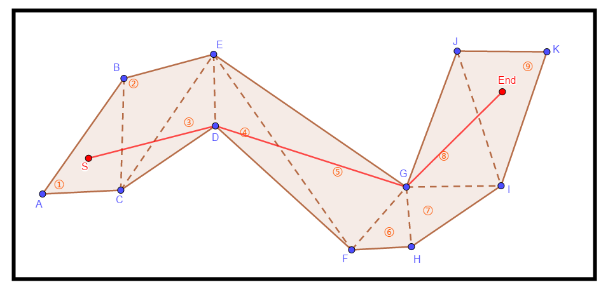

该图为漏斗算法优化后的路径点，最终为S，D，G，End。可以明显的看出基础A星在非规整导航网格中的路径结果是不平滑的，有种左右摇摆的感觉，而漏斗算法就是解决路径平滑问题的。

### 算法详解

所谓漏斗，就是设定两个边界包围向量，然后去迭代路径多边形，如果迭代的过程中，这两个边界包围向量可以不断缩小，证明这些路径多边形是可以直线联通的，这就是所谓的拉绳。而一旦出现了边界向量的交叉，则证明出现了拐角点。

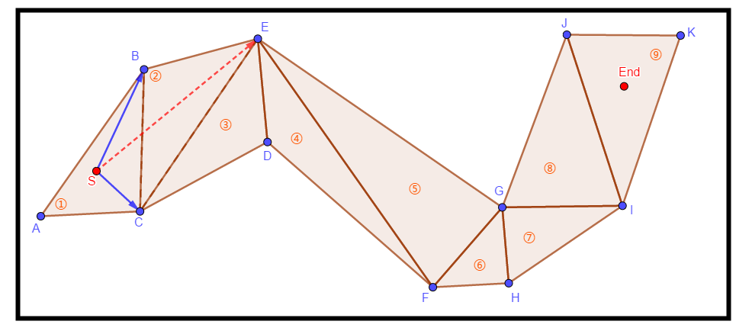

* S为起始点，序号①到⑨为A星寻路的结果多边形路径。End为终点。
* 初始多边形为①，下一个路径为②，①②之间的连接边是BC。
* 初始两个空间范围向量，图中的SB，SC。为了方便，下面称SB为“范围左边界”，SC为“范围右边界”。
* ②和③的临边是CE，构造SE，发现SE在“范围左边界”的右侧，且同时SE在“范围右边界”的左侧，此时更新“范围左边界”为SE。

#### 判断左右边界

“范围左右边界”并不是随意定义的，是需要遵循规则的。在DETOUR中，一个多边形的边采用的逆时针存储方式，例如多边形①，三点的存储方式为，CBA，这是严格控制的。而两个边界向量，在区分左右边界的时候，是根据两个相邻多边形公共边的方向顺序来定的。

* 确定左右边界的时候，是根据公共边在“目的多边形”中的边端点顺序来的。
* 从①到②，①就是“起始多边形”，DETOUR中称为“From”，②就是“目的多边形”，DETOUR中称为“To”。
* 例如，①②的公共边为BC，BC在②中的定义顺序，按照逆时针来，B就是左边界点，C就是右边界点。同理，②③的公共边为ED，ED在③中的逆时针顺序为，E就是左边界点，D就是右边界点。

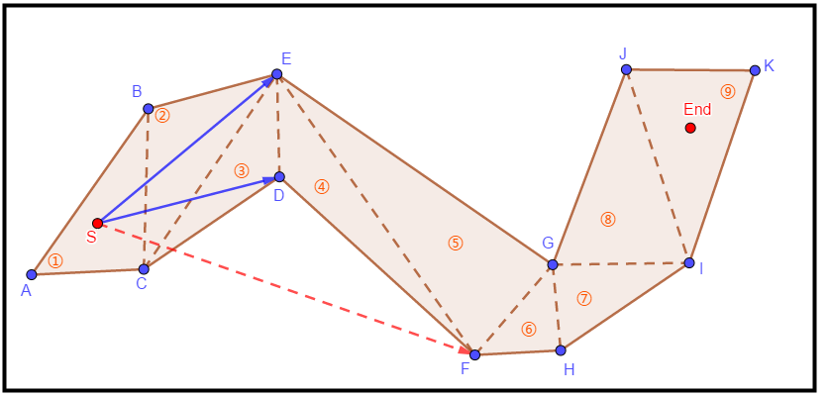

* 上图是处理多边形④到⑤的漏斗情况。
* 根据之前的规则，公共边为EF，且E为左边界点，F为右边界点。
* 在经过③到④后，此时的左边界为SE，右边界为SD
* 所以此时漏斗算法，比较SE和SE，SD和SF

#### “更新左右边界”规则

* SE和SE是重合的，不需要任何修改，这个很容易理解。
* SF在SD的右侧，同时F也是右边界点，测试不需要更新。

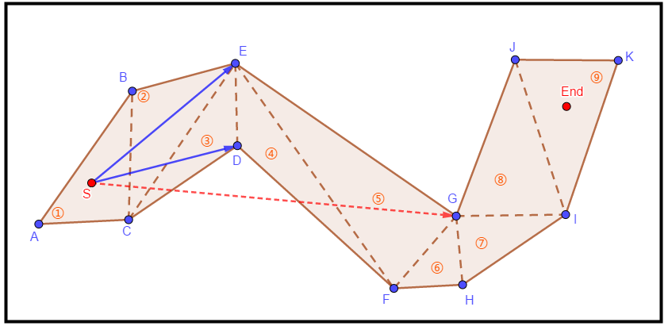

* 此时是⑤到⑥的漏斗处理：公共边为GF，且G为左边界点，F为右边界点。
* 此时对比SE和SG，发现SG在SE的右侧，且已经越过了右边界SD的范围，那么说明在A星结果路径的约束下，S到G之间是不能直线联通的，此时就产生了拐角点D。

当找到拐角点之后，将拐角点加入到结果路径点集中，且以当前拐角点为起始点，重复上述过程，直到找到终点。总结规则如下：

* 已经确定好的左右边界向量，称为“已确定左右边界向量”。
* 算法迭代过程中，需要新对比的左右边界点所形成的向量，称为“对比左右边界”。
* 当“对比左右边界”在“已确定左右边界”包围范围内的时候，更新“确定左右边界”为“对比左右边界”。
* 当“对比左边界”在“已确定左边界”的左侧。或者，“对比右边界”在“已确定右边界”的右侧时，此时，无需更新。
* 当“对比左边界”在“已确定右边界”的右侧。或者，“对比右边界”在“已确定左边界”的左侧时，此时，产生拐角点。

#### 终点特殊处理

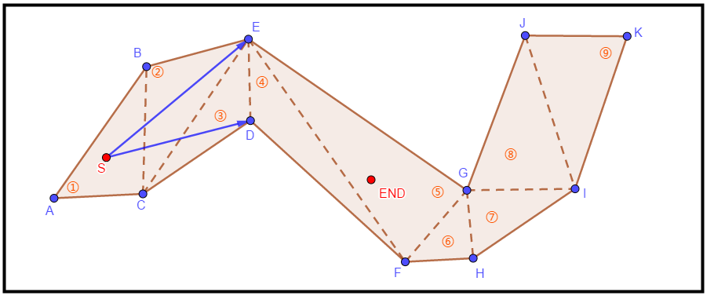

* 图中END为终点，在多边形⑤内。
* 在经历多边形④到⑤的漏斗计算后，此时的“确定左右边界”为SE，SD。

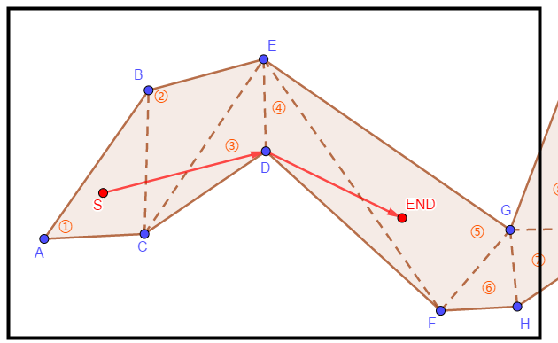

* 如图，最终结果，D肯定是一个拐角点，因为不存在S到End之间有联通直线路径。
* 但是，上图说明从④到⑤漏斗计算后，上下边界仍旧是SE和SD。
* 此时，算法在多边形⑤中找到End终点的时候，会同时设定End点为新的“对边左边界点”和“对比右边界点”。即SEnd向量同时为“对比左右边界向量”
* 按照漏斗算法流程，SEnd作为“对比左边界”时，其在“确定左边界”SE的右侧，且在“确定右边界”SD的右侧，所以D被解析为拐角点。

### 算法详细步骤

* 依赖上层寻路的多边形结果集合。例如例子中的多边形①到⑨。
* 得到①②的公共边，进而得到“左右边界点”。以当前起点为向量起点，“左右边界点”为向量终点，构造出两个“左右边界向量”。
* 继续向下迭代，得到②③的公共边，进而得到新的“左右边界点”，仍旧以起点作为向量起点，构建两个新的“对比左右边界向量”。
* 对比最新的两个“对比左右边界向量”和之前的两个“左右边界向量”，去更新迭代到当前多边形后确定最新的漏斗的两个边界向量。同时可能会产生拐角点。
* 一旦出现拐角点，则将当前拐角点加入到结果路径点集中，同时以当前拐角点作为新的迭代路径起点，重复上述的过程。
* 所有细节规则参考上述的算法详解。

### 算法思考

从算法的角度思考，漏斗平滑路径是完全基于上层寻路算法的，且依赖于上层寻路算法的多边形寻路结果。如下图所示：

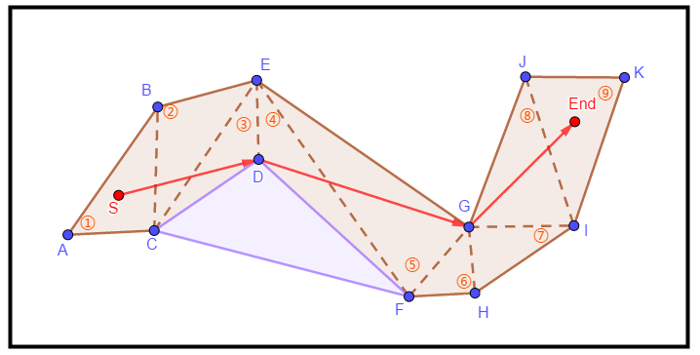

* 假设局部导航网格中三角形CDF也是可以直接通过的。
* 但是上层寻路算法从S到End的寻路路径仍然是①到⑨。
* 寻路之后的“漏斗算法”平滑依然是：SD，DG，GEnd。
* 但是，可以直观的看出，从S到G是完全可以直线通过，而不需要拐角点D的。

造成上述问题的原因，并不是“漏斗算法”本身有问题，而正是证明了“漏斗”平滑是完全依赖于上层寻路结果的。多边形CDF可以通过，但是上层寻路的结果集中没有该多边形，所以“漏斗”也不可能去主动搜索上层寻路中没有出现的多边形。由此可见，“漏斗”平滑在广义上是有局限性的。

## Raycast

### 算法说明

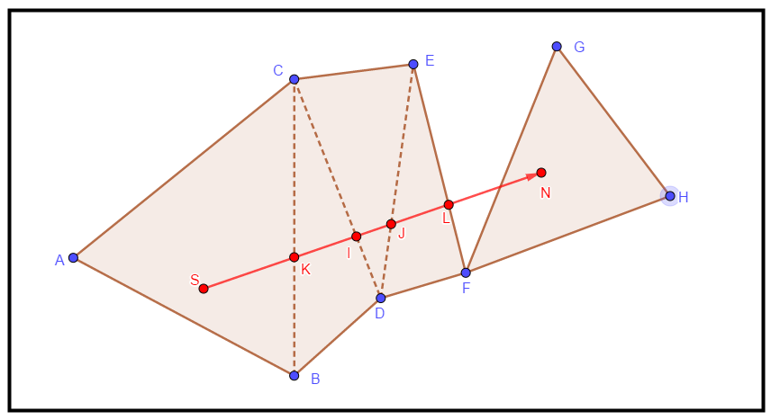

该图为俯视图，所有信息均为三维空间在底面上的二维投影

算法的目的是检测起始点S到终止点N之间是否可以直线通过，并且求出射线SN所经过的多边形（下述称“路径多边形”），进而得到射线SN与路径多边形的相交边（相交边分为：“进入边”和“穿出边”），并且求出与每一条相交边的交点坐标（由于某些需求使用，该交点需要得到其三维信息）。如果点S到点N之间不存在直线通过，则需要求解出第一个不可通过的相交点。

例如，三角形ABC、BCD、CDE、DEF均为路径多边形，边BC、CD、DE、EF均为相交边，且EF为边界边（非连通，没有邻居），点K、I、J、L为相交点，且L为射线探测的终止点。其中对于射线SN和三角形BCD，边BC为进入边，边CD为穿出边。

### 算法流程详解



* 算法开始的时候，起点S所在的多边形为“初始多边形”，以该多边形作为第一次算法的“迭代多边形”。
* 遍历“迭代多边形”的所有边，分别计算每一条边的与“目标射线”的交点情况。
* 上述计算后，会得到射线SN与当前多边形最多两个交点，而沿着射线方向，进入多边形的那条交点所在的边称为“传入边”，另一条边就是“传出边”。例如：SN与多边形BDC相交于边CB和边DC，沿着SN的方向，CB就是“传入边”。
* 此时射线SN与当前迭代多边形的运算就结束了，继续寻找下一个需要迭代计算的多边形。寻找的方式很简单，上一个多边形“传出边”所连接的多边形，就是下一个要迭代进入的多边形。例如，计算完SN与多边形BCA的交点情况，会得到一条“穿出边BC”，而多边形BCA以BC作为连接的多边形就是BDC，所以BDC就是下一个迭代多边形。我们称BDC为BCA以BC为公共边的“邻居多边形”。
* 寻找“迭代多边形”会有一种特殊情况，就是当前多边形的“穿出边”为公共边没有邻居多边形。例如，多边形EDF在边EF上没有多边形，而EF又是射线SN在多边形EDF上的穿出边，此时说明从起点到终点没有射线可以直接到达，算法结束。
* 还有一种情况，也会结束算法，即线段SN与当前多边形的交点计算结果后，发现，只有“传入边”，没有“传出边”。此时表明找到了终点N，因为只有射线SN不断迭代进入到终点N所在的多边形，才会出现这种情况。
* 以下一个迭代多边形重复上述过程。

### 算法核心

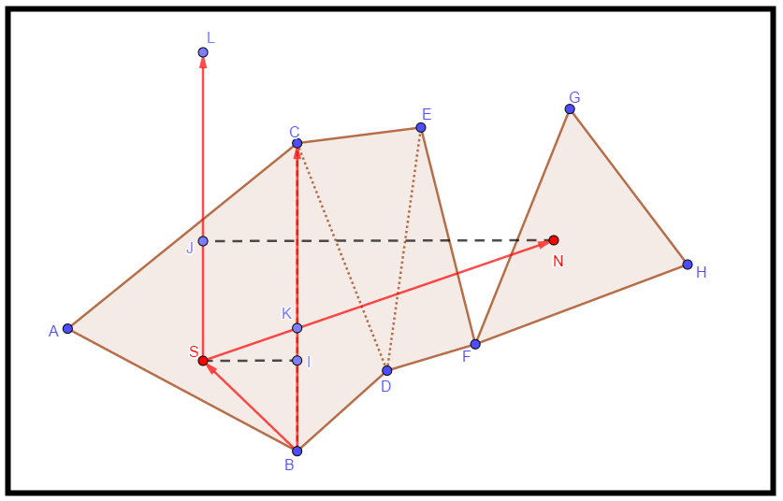

* 该图为俯视图，所有信息均为三维空间在底面上的二维投影
* 点S、N分别为射线求解的起始点和终点
* 向量SL是向量BC沿BS的平移结果，二者空间意义一致。
* SL是点S向BC做的垂线，NJ是点N向SL做的垂线
* 核心计算如下：



#### d值的作用

* d小于0，当前边要么为“进入边”，要么无交点。
* d大于0，当前边要么为“穿出边”，要么无交点。
* d等于0，当前边与射线SN平行，直接忽略。

##### 为什么d值可以决定“传入边”和“穿出边”：

* 多边形是以逆时针存储顶点信息和边信息的。
* d值是“目标向量”SE和“边的逆时针向量”的叉乘结果。数学意义上，叉乘结果的正负关系，代表了两个向量的空间位置关系。

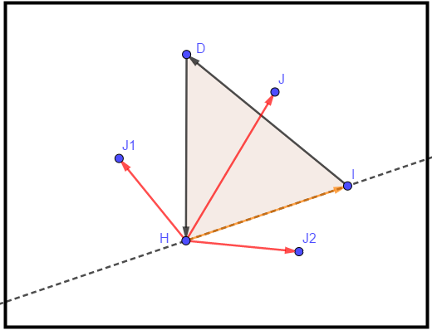

* 根据上图来判断空间中任意向量（下述简称“向量X”）和多边形任意一条边的“传入穿出关系”（图中以边HI作为例子，其他边理论一样）。
* 可以明显的看到，其实多边形自身的所有范围区域一定是在某条具体的边向量的一侧。并且，“传入边”的空间意义，其实就是从不属于多边形范围的空间，进入到属于多边形范围的空间。
* 根据上述的前置条件，会发现如果向量X与多边形的某条边是“穿入关系”。那向量X平移到与多边形边起点相同的时候（向量在空间中的任意平移，不会影响向量间的位置关系和数学运算结果），其向量X的终点指向一定是在边向量的同一侧。这就证明了，任意与当前多边形边HI构成“穿入”关系的空间向量，一定是在该边向量的同一侧，而这个空间关系恰好就是向量叉乘计算的空间意义。
* 如图中，很清晰的就可以看到。对于向量HJ和HJ1来说，边HI就是“穿入关系”。同理，对于HJ2来说，边HI就是“穿出关系”。

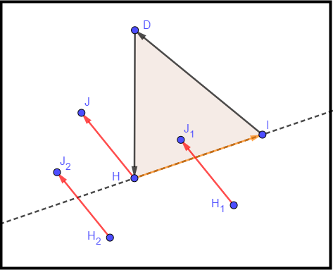

* 图中，向量HJ，H1J1，H2J2是同一个向量，可以相互平移得到。
* 构成“穿入穿出关系”不一定就是“穿入穿出边”。因为“穿入穿出边”还需要一个非常重要的信息，就是两个线段在空间中还必须有交点。
* 例如向量H2J2，其和向量H1J1是一样的，但是以线段的角度来看，H2J2与HI压根都不相交，所以也就不是“传入边”了。
* 到此，证明了运算值d在实际算法中的具体空间意义。

#### t值的作用

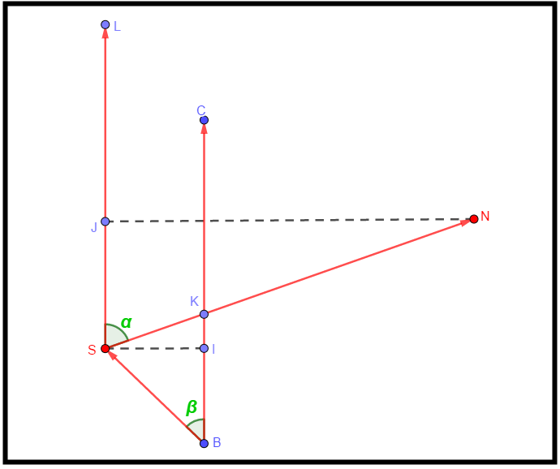

求解SK占SN的比例系数：



到此可以看出：t值代表的交点的一种特殊比例关系。

#### t的特殊情况

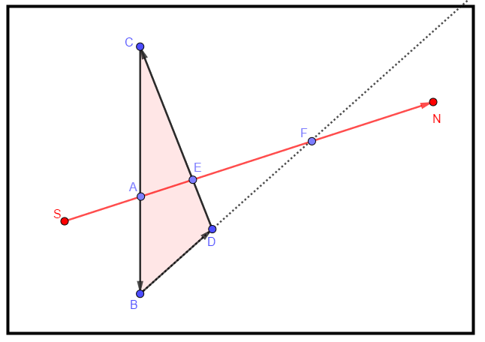

* 上图求解SN与多边形DCB的交点情况。S起点，N终点。
* 从实际情况来看，期望的算法结果为：边BC是“进入边”，点A是与其的交点。边CD是穿出边，点E是与其的交点。
* 上面对t的计算，实际空间意义是：两条向量所在两条直线的交点。例如，实际边BD与射线SN是没有交点的。但是直线BD与直线SN会交于点F，此时t值的实际意义就是SF占SN的比例。

##### 多个“穿入穿出关系边”获取“穿入穿出边”

多边形出现多个边向量与射线向量有交点的时候，其t值大小决定了哪一个是真正的交点边。（这一步就把上面根据d值判断“穿入穿出边”时候无交点的边排除掉了）

其实上图就能明确的看到，在计算SN和多边形BDC的穿出边的时候，DC和BD两条边都具有“穿出关系”。且直线DC与SN实际交点与点E，直线BD与SN实际交点于点F，但是点F不在边BD上。

* 对边DC计算t值，结果是SE长度占SN长度的比例
* 对边BD计算t值，结果是SF长度占SN长度的比例
* 可以证明，对于多个“穿出关系”边，t值小的那个是真正的有交点的“穿出边”
* 同理，对于多个“穿入关系”边，t值大的那个是真正的有交点的“穿入边”

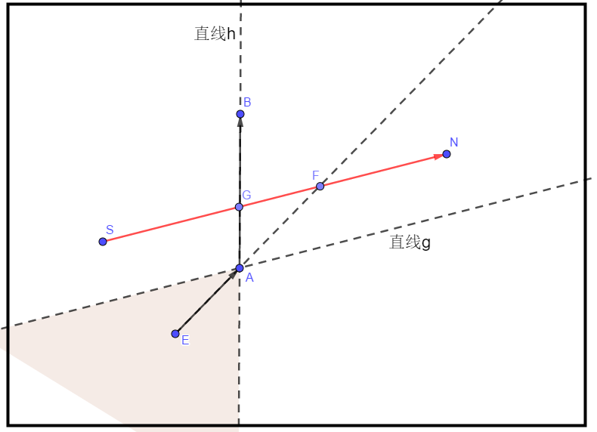

* SN是射线算法的起点和终点。
* AB是一条实际的穿出边，与SN交点与点G。
* 如果在多边形中还有其他边与SN有“穿出关系”。那么这条边一定满足以下条件：（例如，图中的边EA）
  + 边是逆时针排序，所以EA一定在AB所在直线h的左侧。（此处是以EA去逆时针连接AB为例，AB逆时针连接BE证明思路一样）
  + EA与射线SN存在“穿出关系”，所以EA一定由直线g的下侧穿向直线g的上侧。直线g是射线SN的平行线。因为：既然SN与EA存在“穿出关系”，那么SN一定是由EA的内侧穿向EA的外侧。反过来，EA就是由SN的外侧穿向SN的内侧。
  + 所以证明任意“穿出关系”边EA，（注意，是任意的，图中只是EA做举例）。其起点，一定是在图中E所在的橙色区域内，这个区域是上述两个条件的空间交集区域。
* 而当在橙色区域内的任意点E向A所做的射线，与SN交点F，这个F在SN上的位置一定在点G后面。因为点F一定在直线h的右侧。
* 所以SF占SN的比例一定大于SG占SN的比例。

##### t值范围过滤“无效边”

多边形边向量与射线向量产生交点，t值的有效范围必须是有约束的。

交点不在线段SN上，且交点在SN的反向延长线上

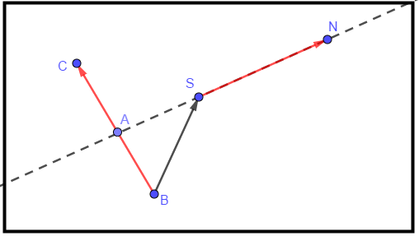

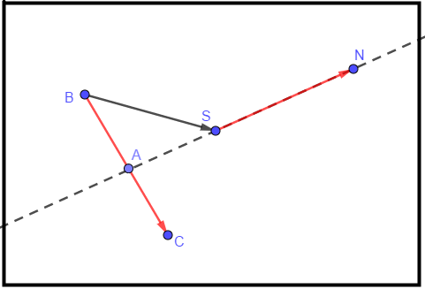

* 上图中，BC是多边形的一条边，SN是射线的起点和终点。
* 这种计算BC和SN的t值，会得到负数。也就是说，如果交点不在线段SN上，且交点在SN方向的反方向上，得到的结果就是负数。（直观理解：就是中间向量BS和向量SN一定在向量BC的同一侧。因为BC在SN的反方向上，所以构建BS的时候，BS一定是顺着SN的方向）
* 射线算法中，具有“穿出关系”的边，不会出现t小于0的情况。除非整个多边形根本与SN无交点（这种情况被射线算法本身排除了，射线算法在迭代的过程中不会处理任何与射线没有交点的多边形。且射线算法中采用的逆时针存储节点的凸多边形）。反证法很容易证明这一点。

交点不在线段SN上，交点在SN的正向延长线上

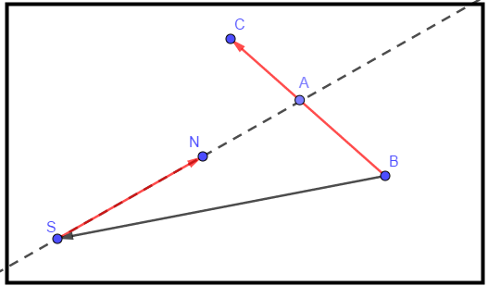

* 这种情况t值计算之后为正值，因为，SN和BS相对于BC的空间位置正好相反，所以t值表达式的分子分母的正负关系相同，其结果必为正值。
* 因为交点在SN正向延长线上，相当于BC在SN方向的前方。而BS的方向，又是以BC的起点为起点，SN的起点为终点，相当于从BC往SN的方向，这个方向必然与SN方向相反。
* 虽然t值为正值，但是，可以发现此时SA与SN的比例关系大于1。这也就说明计算结果t值大于1时，也是需要过滤的无效值。
* 同样的，射线算法中，具有“穿入关系”的边也不会出现t大于1的情况，除非整个多边形与SN无交点。反证法很容易证明。

射线起点和终点的特殊情况：



* 射线SN与初始多边形BCA无“穿入边”。此时默认穿入边t为最小值0。其实还有一种情况，就是S恰好在边BA上，此时t也是0。也就是将起点作为了一个初始交点。
* 而对于SN与最后多边形（假如上述多边形FEG是联通的）FHG无“穿出边”。此时默认穿出边t为最大值1。同样的，N恰好在HG上，t也是1。也就是将终点作为了最后一个交点。
* 而射线算法结果中还保留了相交边的索引，如果没有“穿入穿出边”，会有一个默认常量值标识这种特殊情况。

总结d值和t值的实际意义：

* d值首先得到射线SN与多边形每条边的“穿入穿出关系”
* t值首先需要过滤有效范围，[0,1]。小于0，大于1的都是无效值。
* 在得到有效t值后，对于多个具有“穿入关系”的边，t值最大为“穿入边”。对于多个具有“穿出关系”的边，t值最小的为“穿出边”。
* 确定“穿入穿出边”后，对应的t值就是一种线段比例关系。

#### 根据Detour测试工具实际例子验证结果

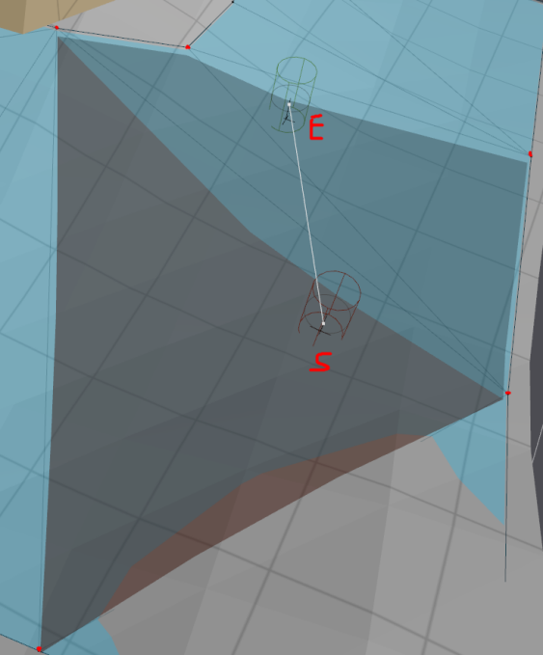 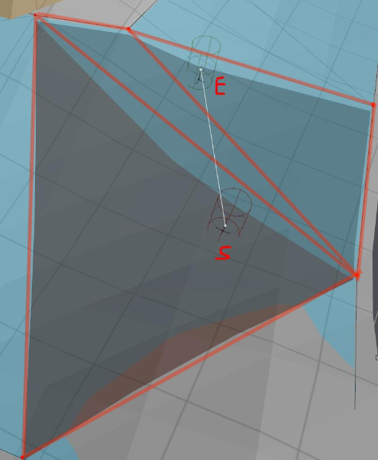

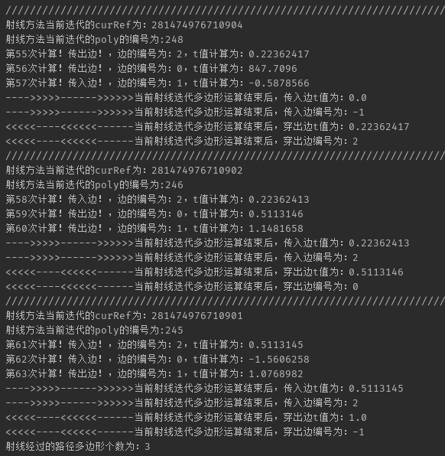

#### 得到交点的高度信息

计算二维投影下的交点后，确定其在三维上的高度信息。这一步仅仅只是为了利用边交点的三维数据信息，来计算花销

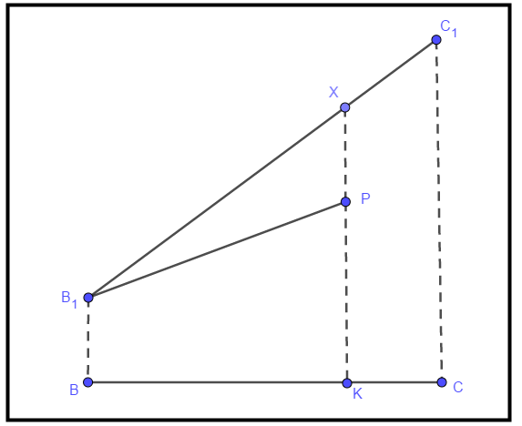

解释说明：

* 点B、C是二维投影下多边形的边的端点
* 点B1、C1是三维空间中多边形的边的实际端点
* 点K是二维投影下，SN(射线起终点)与边的交点(该点不需要计算)
* 点P是二维点K在三维SN上的垂直对应点(是之前已经求解的)
* 点X是最终求解，二维点K在三维边上垂直对应点(含高度信息)

求解点X：



### 数据结构参考

#### 射线算法的结果数据

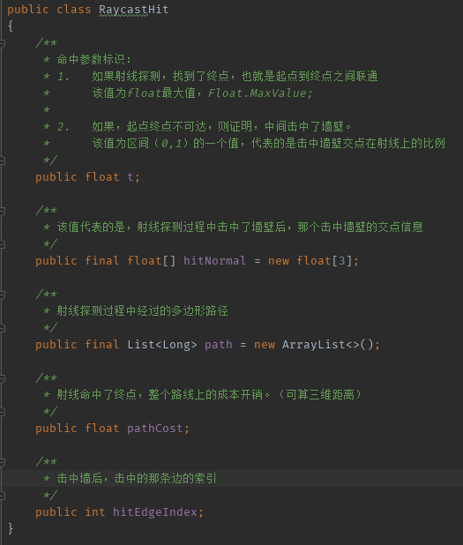

#### 射线与多边形计算相交关系的结果数据

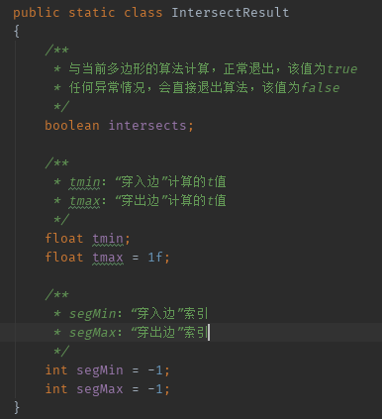

### 算法思考

#### 有重复计算

很明显的，算法不断的往前搜索需要与射线计算交点关系的多边形。而往前迭代的连接逻辑就是：找到射线与当前多边形形成的“穿出边”，那么与当前多边形以“穿出边”构成邻居关系的多边形就是，下一个要迭代的多边形。

这就证明了：下一个搜索多边形的“穿入边”就是上一个搜索多边形的“穿出边”。且是同一个交点，那么相应的t值就是一致的。这就是重复计算

如果算法中是分开两次分别计算的这个t值。还会引起一个问题，t值本身就是一个比值关系，最后会被转化成小数，但是这个小数绝大多数情况下都是近似值，因为分数多数都是不能整除的。那么分开两次计算，很有可能造成两次结果有细微的不一致。

# 寻路算法

## STRAIGHT

### 方法概述

简单的说，该方法就是“拉绳”算法的应用。

上层基础寻路算法会获得寻路所得的多边形路径，该路径的计算都是以某一空间点来代替多边形进行数学抽象的，这就造成了最后的路径点极其“诡异”。而这种方式，就是上层寻路得到路径后，再进行一次完整的“拉绳”来实现一定的路径平滑。

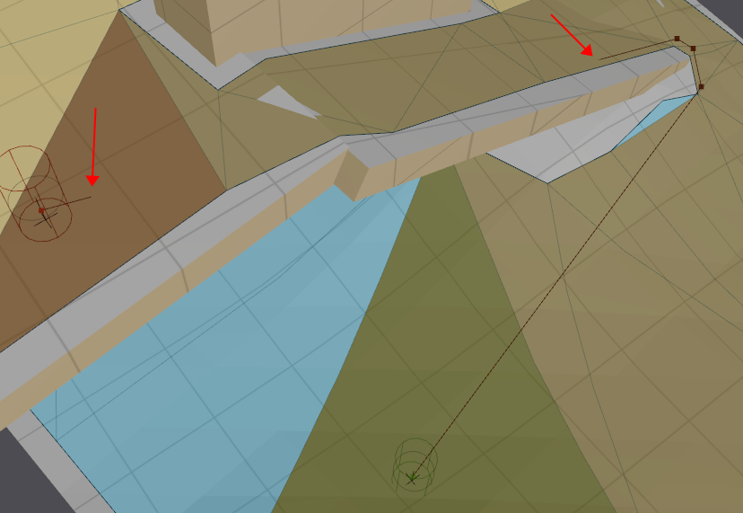

考虑到三维空间问题：拉绳算法是以多边形路径的二维投影做的运算，得到路径点后直接获取其高度，会造成三维实际路径点的不合理，这是“拉绳”算法在三维空间上的一大问题。简而言之：二维运算两个拐角点间可以直线拉直，会直接忽略这两点之间的其他点。但是三维中有了高度信息，这些中间点就不应该被直接忽略。

## FOLLOW

### 基础寻路

上层寻路算法获得最基础的路径多边形信息。

### 找引导点

#### 部分“漏斗”

对当前迭代点（初始为起点）到终点，做“拉绳”算法。这一步，Follow中有一部优化，后续可以看到，其实并不是所有的“拐角点”都有用。所以Follow中这一步只是做了部分拉绳优化，默认是三次，也就是从起点开始，顺序得到三个拐角点，这一步就完成了。最终会得到三个拐角点信息。

#### 找“相对远”的点

在漏斗算法的结果点集（下面称之为拐角点）中，找一个距离迭代点“相对远”的引导点。“相对远”的定义条件如下，二者满足其一即可：

* 两点2D投影距离不小于一个设定好的距离常量（其实，这个设定好的距离常量是一个误差容错值，为0.01，即在误差容错距离内，认为迭代点和当前拐角点重合，那么去搜索下一个拐角点）
* 两点3D高度差不小于一个设定好的H高度差常量（其实，高度值是对上述距离误差容错的再一次容错，因为当前迭代点和拐角点在2D投影上再接近，其高度差过大，也就不能当做重合点看待了）

在漏斗算法结果点集合中满足上述条件之一的点有很多，所以顺序遍历结果点集，第一个符合条件的就是引导点的来源点A。不难发现，正常情况下，其实第一个拐角点就是引导点，除非第一个拐角点与迭代点在三维空间上几乎重合。

### 找目标点

Follow中有以下两个距离值：

* 一个设定好的默认常量值，STEP_SIZE，每一步最大距离。
* 当前迭代点到引导点的距离Dist（三维距离）

目标点，就是这两个距离值比较后，距离较小的点。

* Dist小于STEP_SIZE，那么目标点就是引导点
* 否则，目标点为：迭代点沿着引导点方向走一步STEP_SIZE之后的点

### “沿着表面移动”

#### 两种情况

* 迭代点（当前点）与目标点（走一步之后的那个点），同属于一个多边形网格内，那么不需要额外处理。
* 迭代点与目标点不属于同一个多边形网格中。此时做法是，根据边去搜索邻居多边形，确认是否可以从当前点经过联通的多边形路径到达目标点所在网格。如果存在这样的路径，那么也可以确认该目标点为结果路径中的一点。如果没有联通路径，算法会找一个距离目标点最近的边界边，且迭代点到该边界边是联通的。然后边界边上距离目标点最近的点作为结果点。

#### 局部寻路

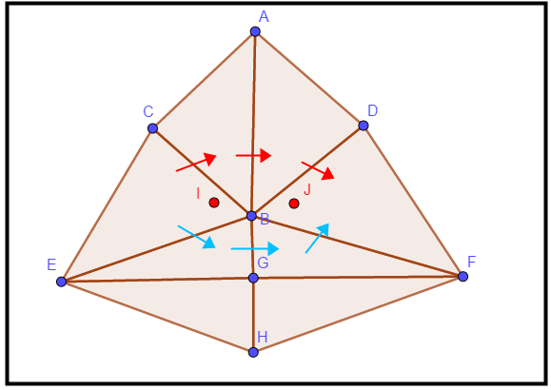

* 当前算法迭代点是I，J是确认的下一个目标点。
* 局部路径计算只关心I和J两点，不关心之前的所有计算。

算法思路：

* 维护一个多边形队列，一开始将初始多边形，也就是I所在的多边形加入队列。
* 从队列(先进先出)中取出多边形，遍历当前多边形的所有边所连接的邻居多边形，查看是否目标点J在邻居多边形里，如果在，算法结束，保存经过的邻居多边形的路径。如果不在，则将邻居多边形假如队列，作为下一次搜索的多边形。例如，BCA是初始多边形EBC的邻居，但是目标点不在BCA中，BCA加入到队列中，继续搜索邻居EGB，相同的处理。需要注意的是，将邻居加入到队列中的时候，是需要满足一定的条件的。
* 依照上述思路，由于采用了队列，所以最后搜索到目标点J的时候，返回的一条经过路径一定满足：其经过的多边形数量是所有路径中最少的。例如，图中红色和蓝色的指向，由于两者长度一致，所以谁先进的队列，最后计算的结果路径就是谁。

邻居多边形入队列的条件

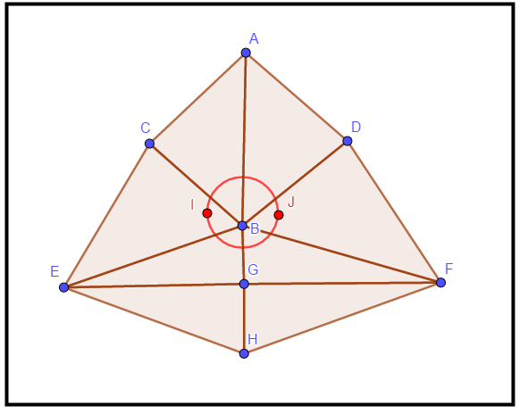

* 算法是有优化的，并不是只要目标点不在邻居多边形中，就将邻居多边形加入到队列中。这一步有个限制，如上图所示：以IJ为直径做圆形区域，判断一个邻居多边形是否加入队列的条件，就是与邻居多边形的公共边，是否在这个圆的范围内。
* 例如：EBC的邻居BEG，公共边BE，BE在圆范围内，则EBG加入队列。假如当前算法从队列中取出了BEG，那么EGH是其邻居，公共边是EG，但是边EG不在圆圈范围内，则这个多边形直接忽略。
* 其实这个条件限制的做法是，取IJ的中点，计算该中点到公共边的距离xx，比较这个距离xx和IJ距离的一半，来验证边是否在圆圈范围内。
* 这一步限制的具体意义就是在迭代多边形加入队列的时候，过远的那些直接排除，忽略不做处理。

### 路径拼接迭代

“沿着表面走”计算之后，会进行局部寻路，获得路径，如果存在一条路径，连接了当前点到目标点，目标点就是计算结果点集中的一点，同时会以目标点为算法下一次的迭代点去重复上述的过程。

既然目标点，作为算法最新的迭代点了，那么就说明起点到当前迭代点之间已经计算结束了，就需要把起点到终点的多边形路径集合中，关于从起点到当前迭代点的那一部分剪切掉，做个整合。这一部分还进行了一步路径搜索的优化。

简单的说，就是以刚才计算的结果点作为新的起点，重复上面的过程。由于涉及到路径的裁剪拼接优化，这一步可能就会形成新的路径。一旦形成新的路径，之前的“引导点”和“目标点”就需要重新计算，就连“漏斗优化”也需要重做。

### 小结



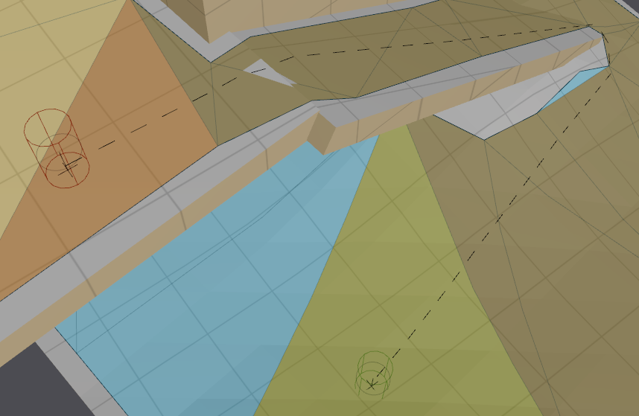

其实Follow算法的核心，就是解决了单纯的二维漏斗算法在三维空间中，增加高度信息后，会出现“空间穿过”的情况。算法的核心是去设置一个常量单位距离作为“迈一步”的距离，在路径多边形中去求解每一步的点，从而缩小误差。让路径看起来尽可能的是在“沿着导航网格的表面”走，从而解决“三维空间穿过”的问题。

## SLICED

### 方法概述

该方法被称为“切片”寻路方式，所谓“切片”。就是将一次完整的寻路切分，分成每次进行局部部分寻路，分多次进行最后获取完整的结果路径。

Detour中的demo举例：上层寻路方式为A星基础寻路，而A星作为搜索路径方式，是不断的迭代搜索下一个多边形进行的。在A星中有一个开放列表来维护这个迭代关系，一般是一个优先级队列（Open-List）。正常寻路都是直接进行一次完整的A星获取最终路径。而切片是每次从开放列表中取出指定数量的多边形搜索，每次只进行该数量的计算，但是只要寻路没有结束，开放列表是一直在公用且维护的。

所以说：切片寻路就是对A星算法的整体一次计算完成，拆分成了每次指定数量的部分寻路，可以理解为一种局部搜索方式。其主要作用主要有：减轻单帧完整计算的压力，动态阻挡时完整路径的不确定性等。

### 算法优化

由于切片采用的是局部搜索方式，所以算法中采用局部射线的方式优化了路径。

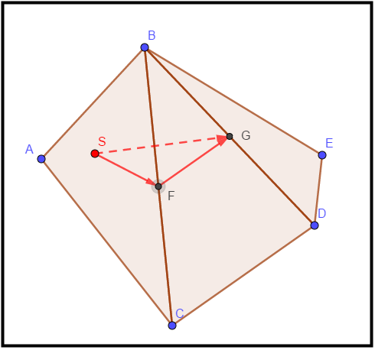

* 图中，正常A星寻路采用的是公共边中点作为多边形距离的计算。
* 当路径为多边形，ACB，CDB，DEB时，称ACB为CDB的前节点或者父节点，而DEB为CDB的next节点或者邻居节点。
* A星是从当前节点去搜索邻居节点的，定义当前节点与邻居节点公共边中点，作为邻居节点的计算点。例如：多边形CDB和DEB，其公共边BD的中点G作为DEB的计算点。同理点F作为CDB的计算点。
* 切片做的优化就是，确认当前多边形往邻居路径搜索距离的时候，以父节点的计算点向邻居节点的计算点打射线，如果中间无阻碍，射线成立，则直接以射线距离作为A星的运算距离，从而使得路径看起来更加平滑。
* 如图，正常A星是从S，F，G去做的计算。则对S到G做射线成功的时候，G点的A星运算距离，就是射线距离。考虑到A星运算是以三维距离做的，所以说，射线也必须能计算出实际三维距离，这就是上述“射线算法”中计算交点的一个重要作用。